**Activité 2**

***Mesure de la valeur moyenne et la valeur efficace d’un signal périodique : durée 2h***

### But du TP

* Calculer la valeur moyenne et la valeur efficace dans le cas de signaux périodiques de formes

simples.

* Mesurer une valeur moyenne, une valeur efficace, un rapport cyclique.

Travail à faire :

* Pour les tensions 1 à 4 calculer la fréquence, la valeur moyenne et la valeur

Efficace.

* A l’aide de l’oscilloscope visualiser ces fréquences (appeler le professeur pour valider vos signaux),
* Mesurer leur périodes à l’aide des curseurs et les comparer à la valeur théorique

(on attend un écart relatif)

* A l’aide d’un multimètre TRMS mesurer les valeurs moyenne et efficace et les comparer aux valeurs calculées (on attend un écart relatif).
* Pour les tensions 7 et 8 visualiser les tensions sur l’oscilloscope (appeler le professeur pour valider vos signaux).
* Mesurer les tensions moyenne et efficace à l’aide d’un multimètre TRMS.

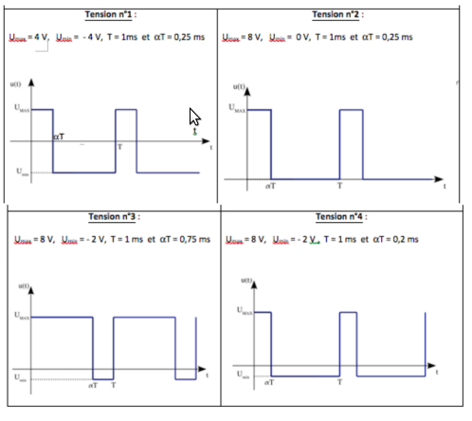

### 

### 

* Compte rendu a rendre a la fin de la séance